Họ tên: Bùi Thế Anh
Lớp: 12_CNPM1
MSSV: 1250080004

Linkgit: https://github.com/anh632k-ui/OOP-Labs

LAB2
1 Cấu trúc dự án
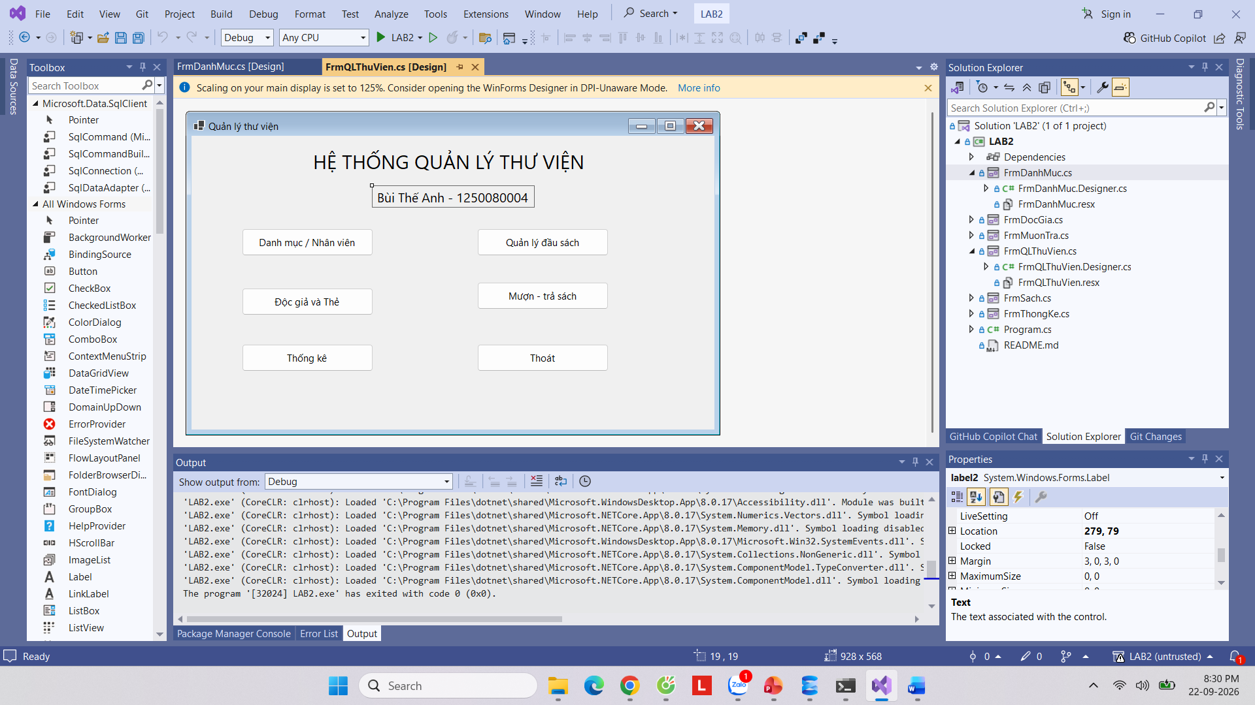
2 Form Quản lý 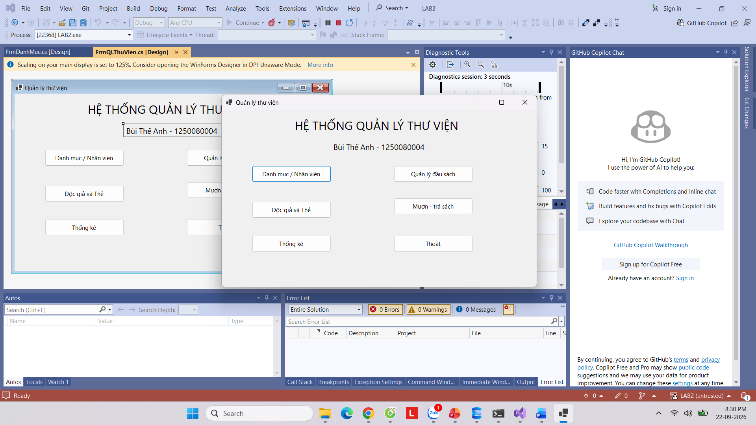
3 Form Danh mục và nhân viên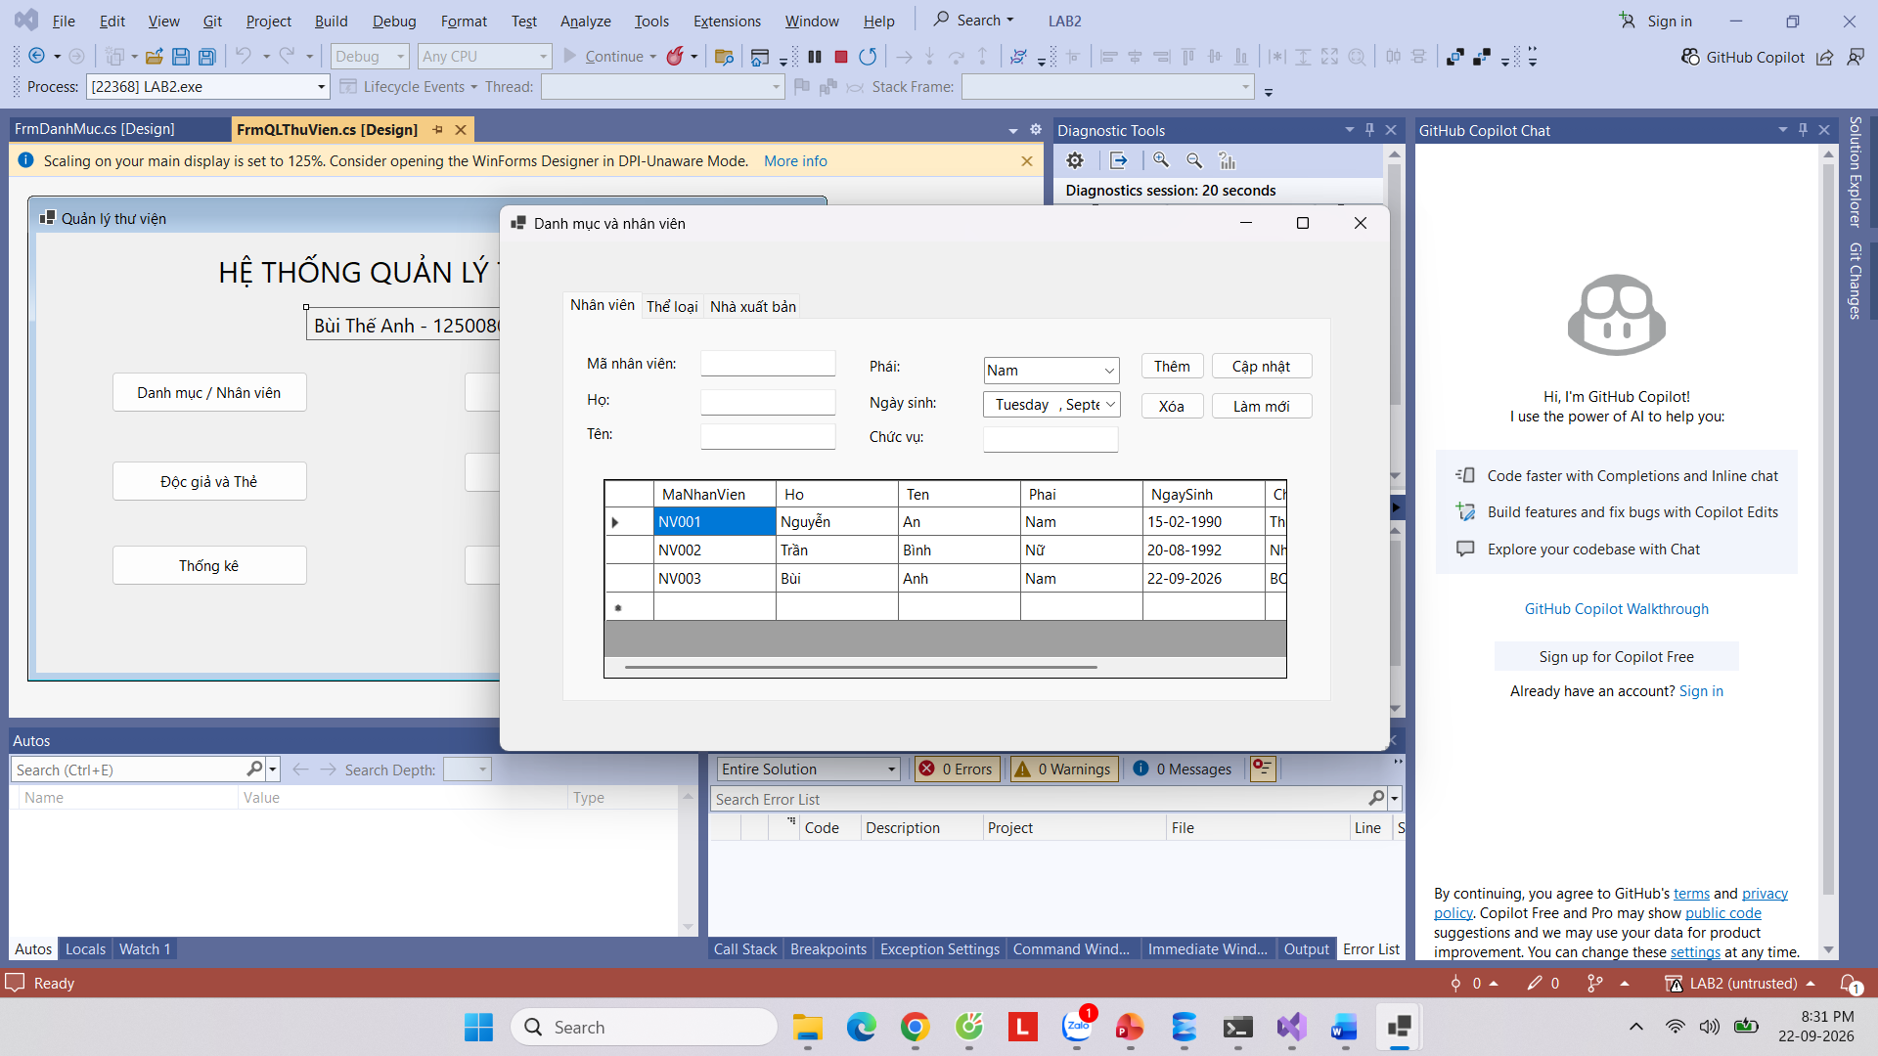
4 Form Danh mục và nhân viên 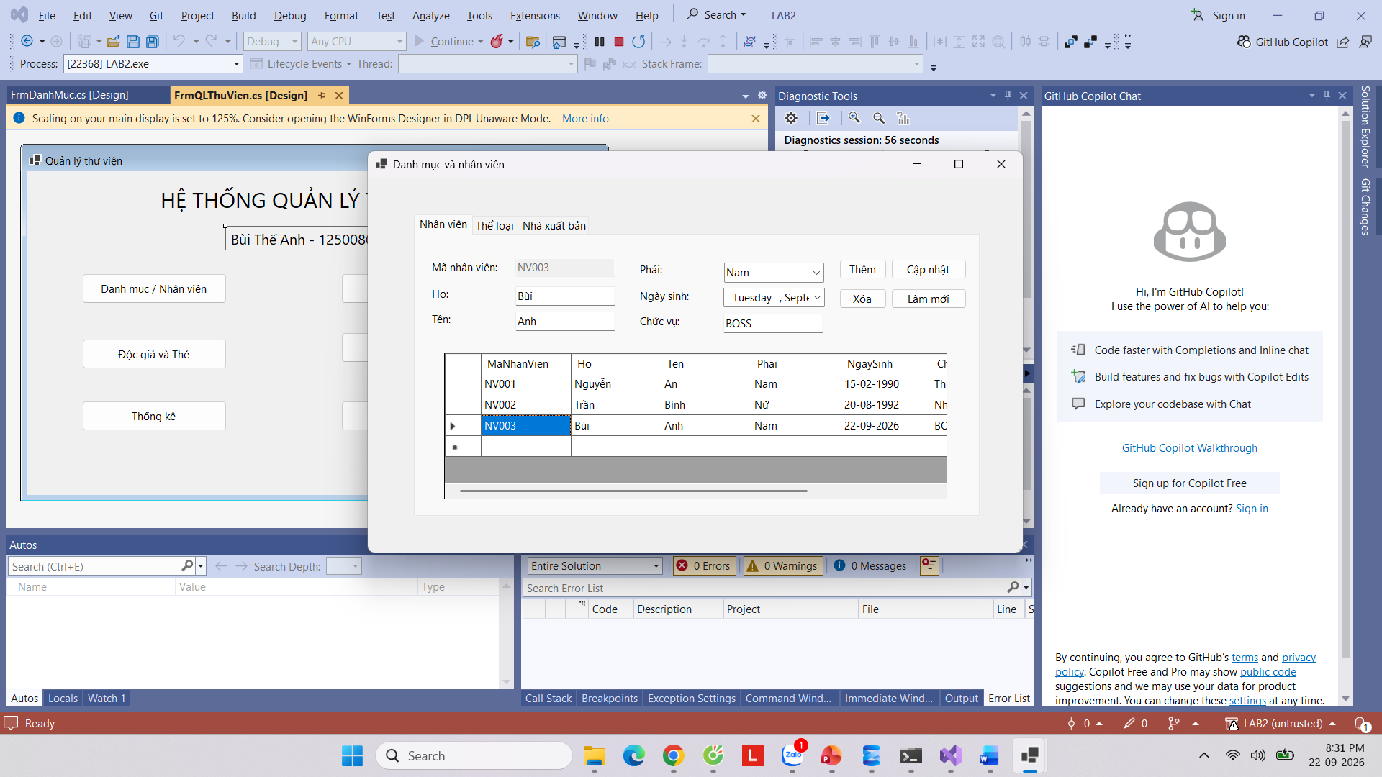
5 Form Danh mục và nhân viên – Thêm mới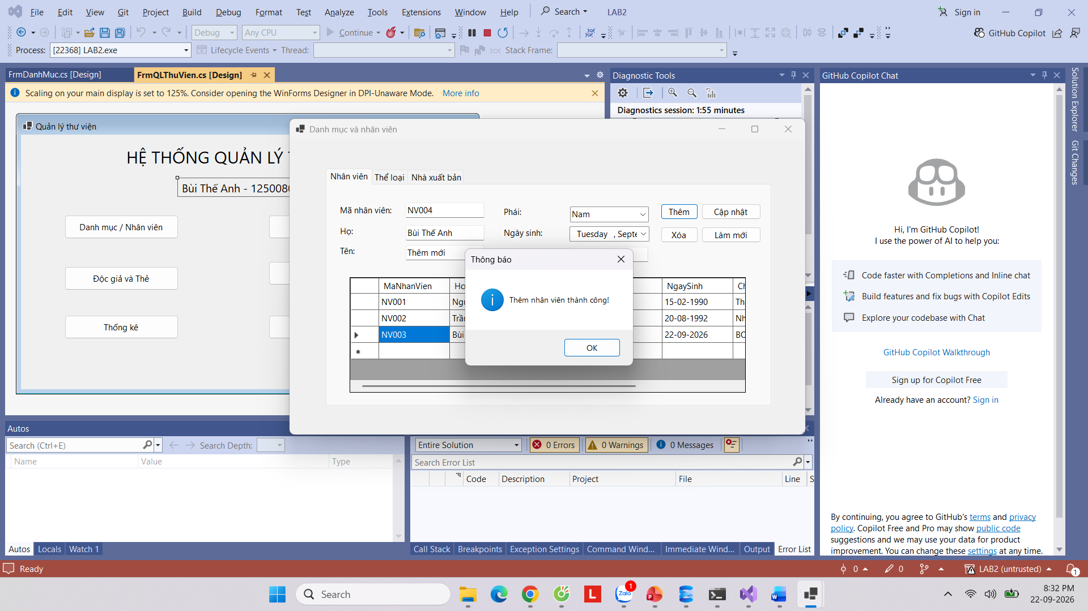
6 Form Danh mục và nhân viên – Thêm mới 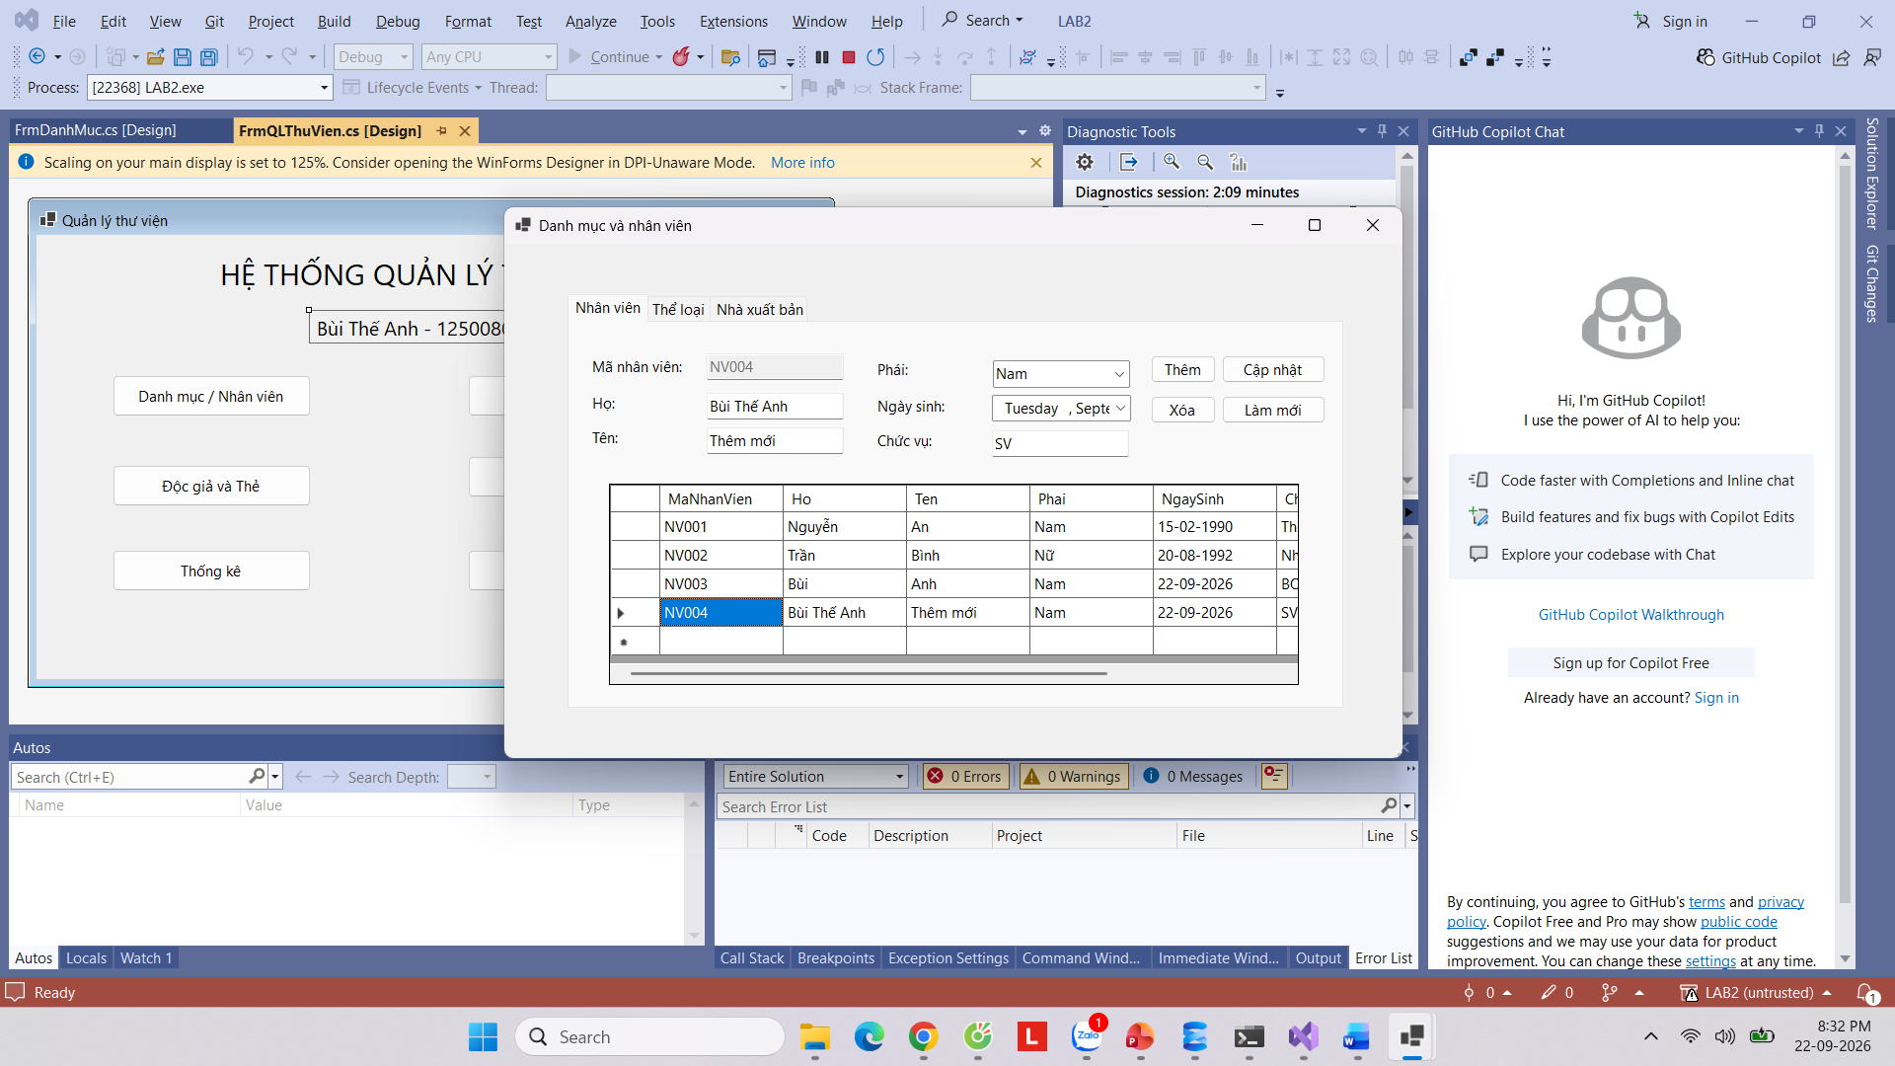
7 Form Danh mục và nhân viên – Xóa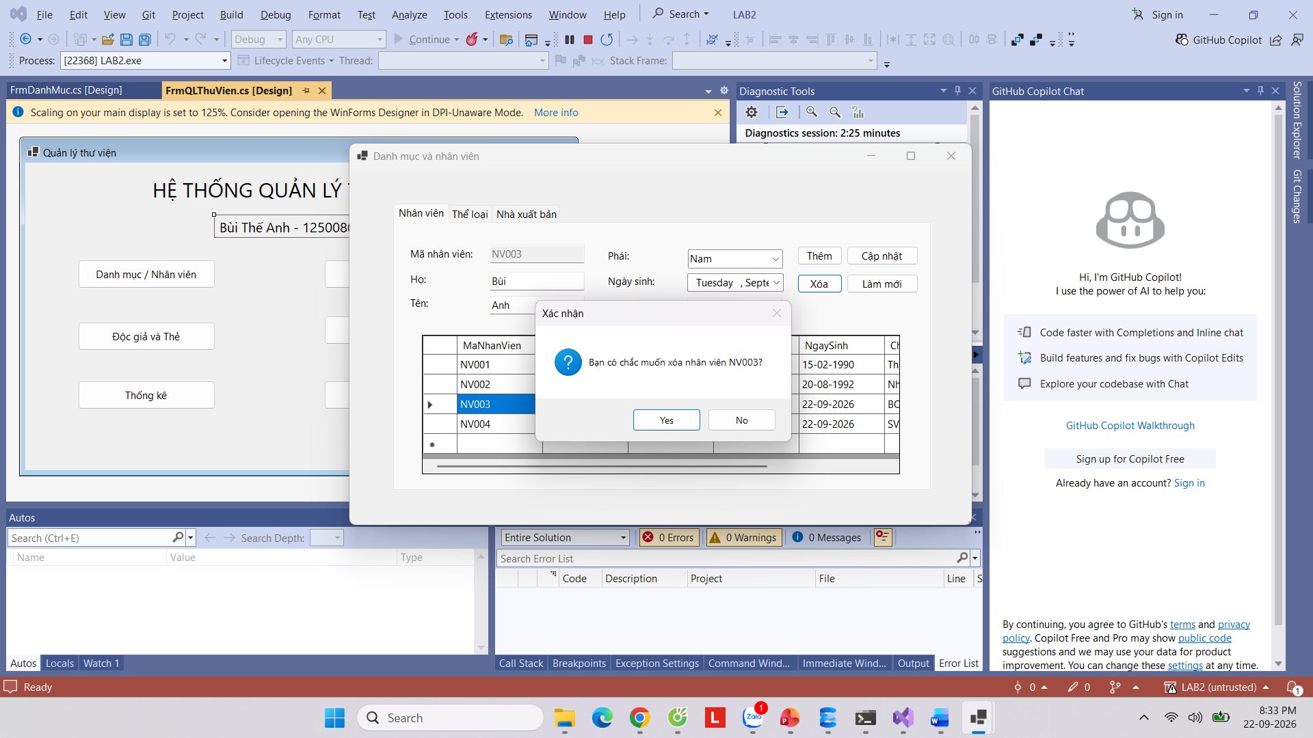
9 Form Danh mục và nhân viên – Xóa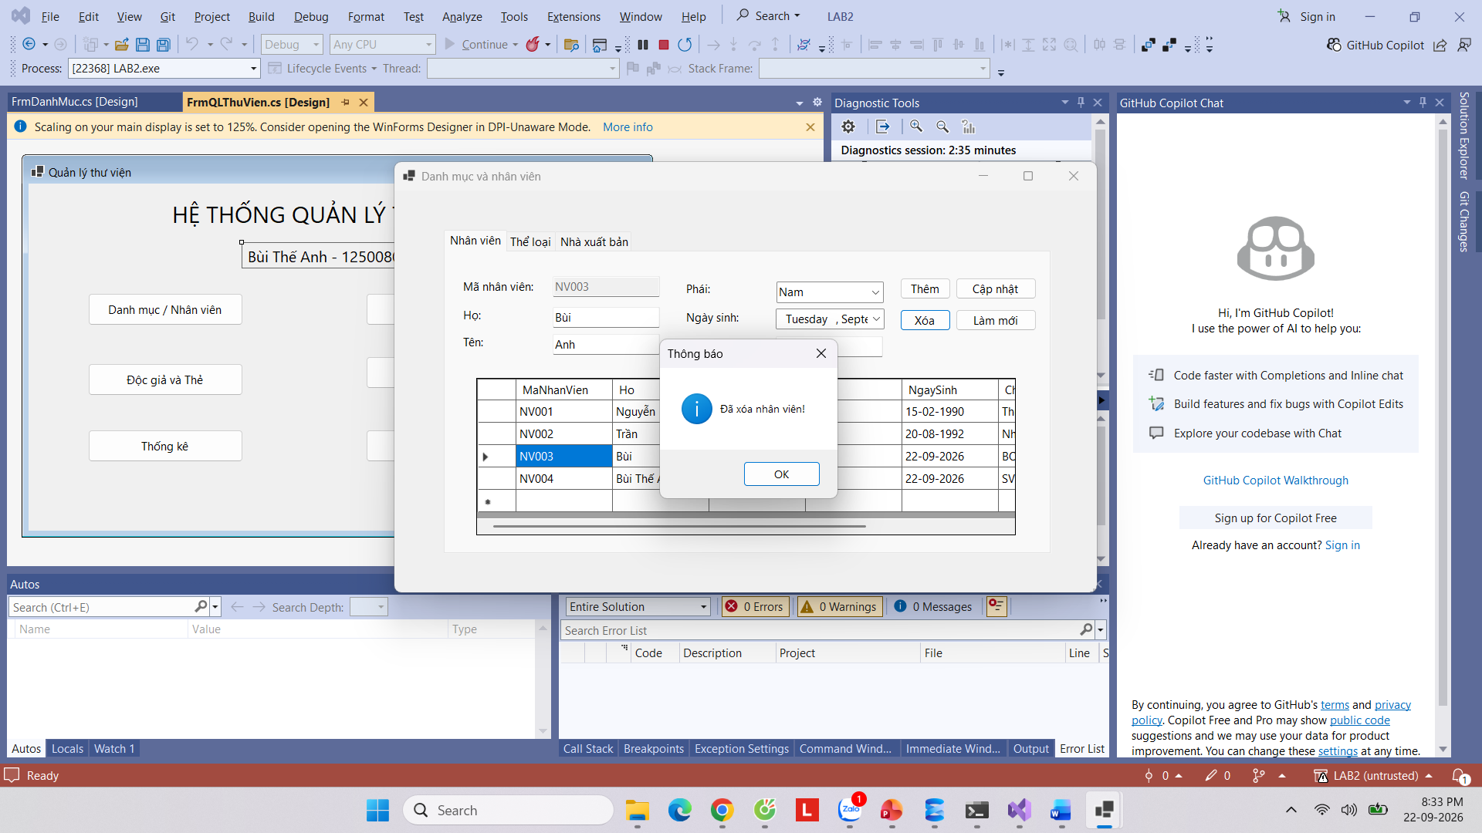
10 Form Danh mục và nhân viên – Xóa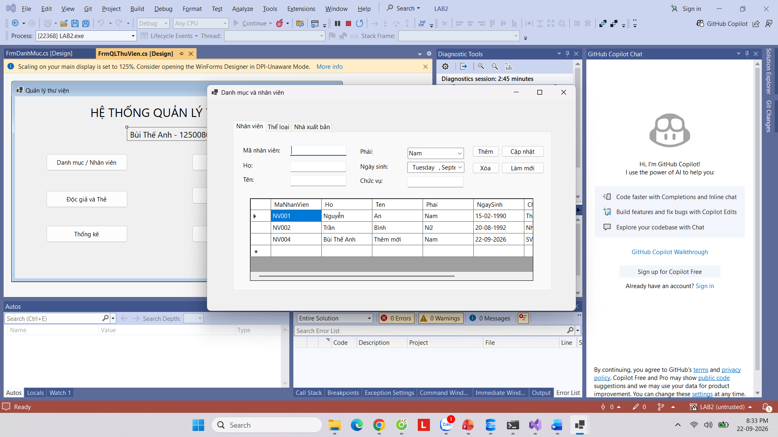
11 Form Danh mục và nhân viên – Cập nhật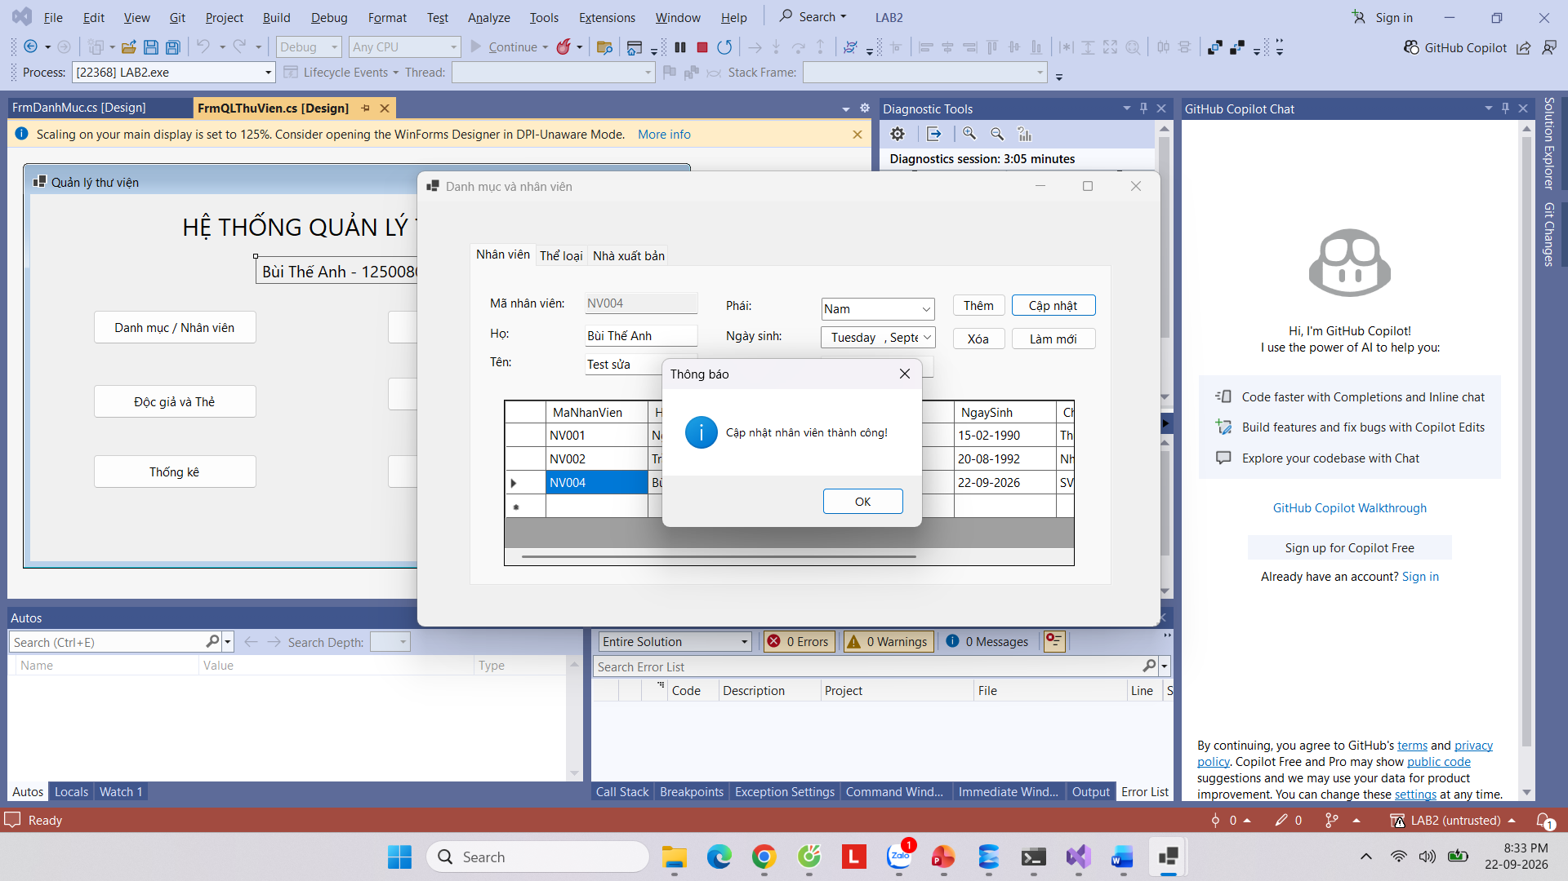
12 Form Danh mục và nhân viên – Cập nhật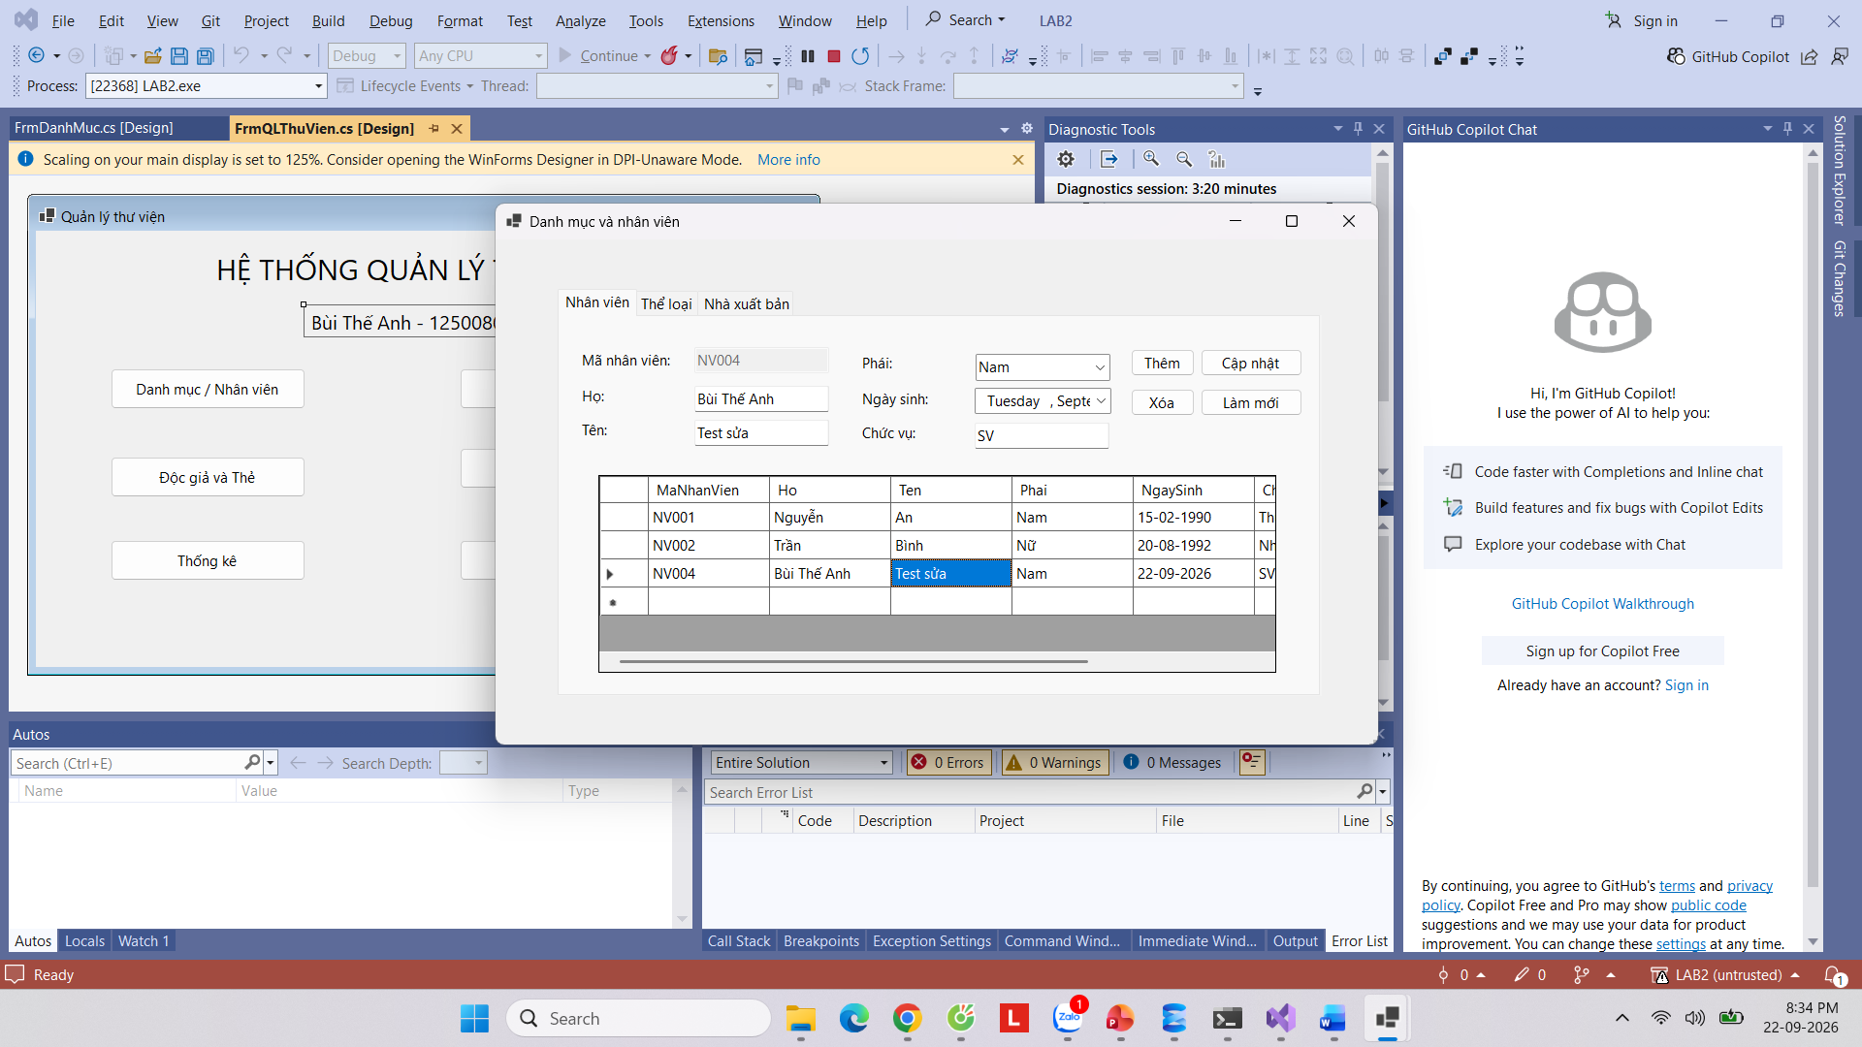
13 Form Quản lý đầu sách - Thêm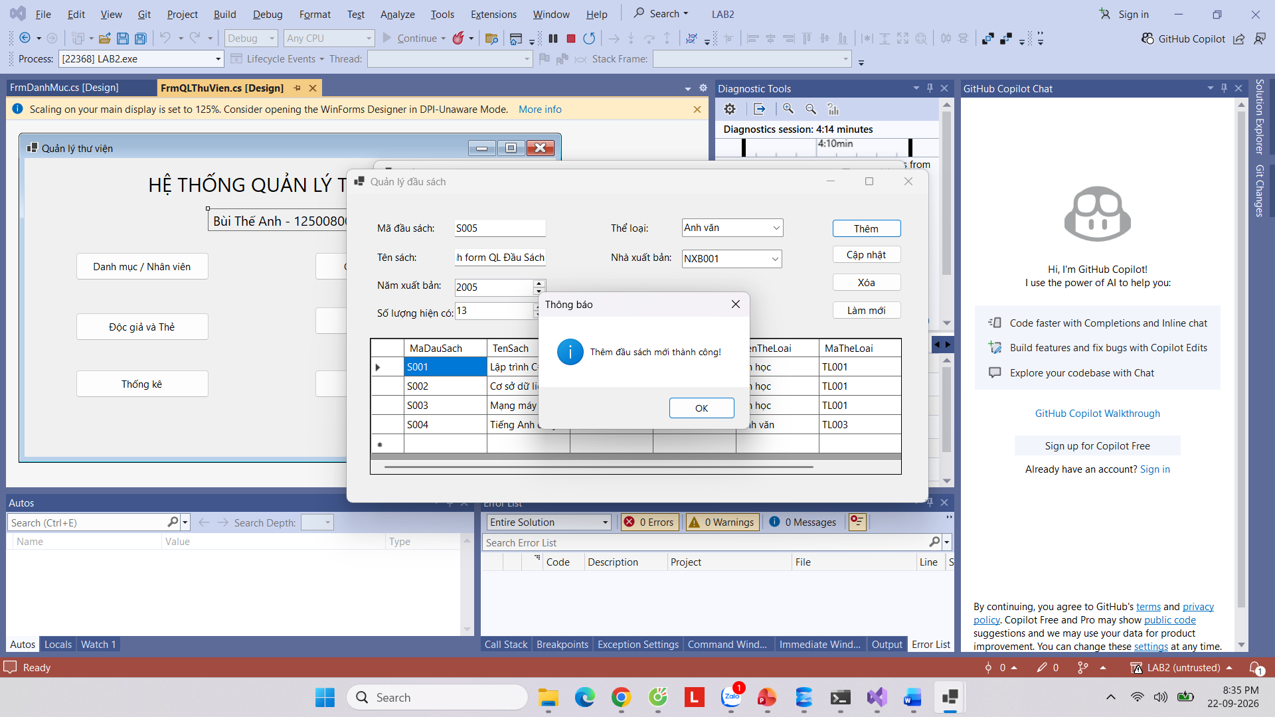
14 Form Quản lý đầu sách - Thêm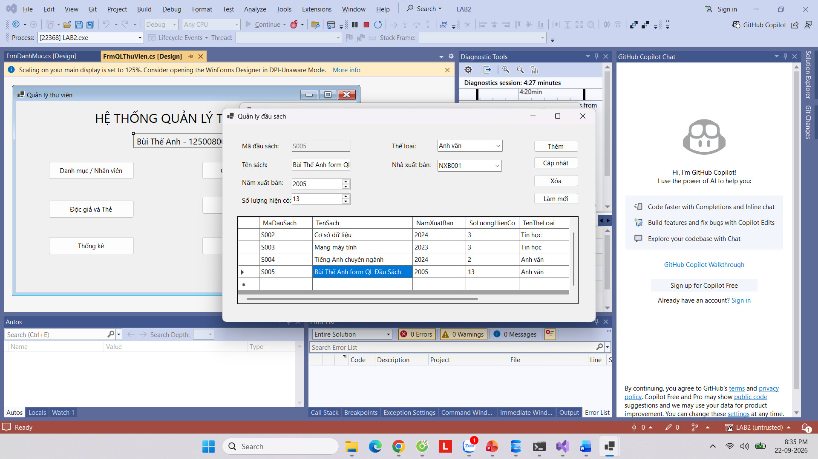
15 Form Quản lý đầu sách - Cập nhật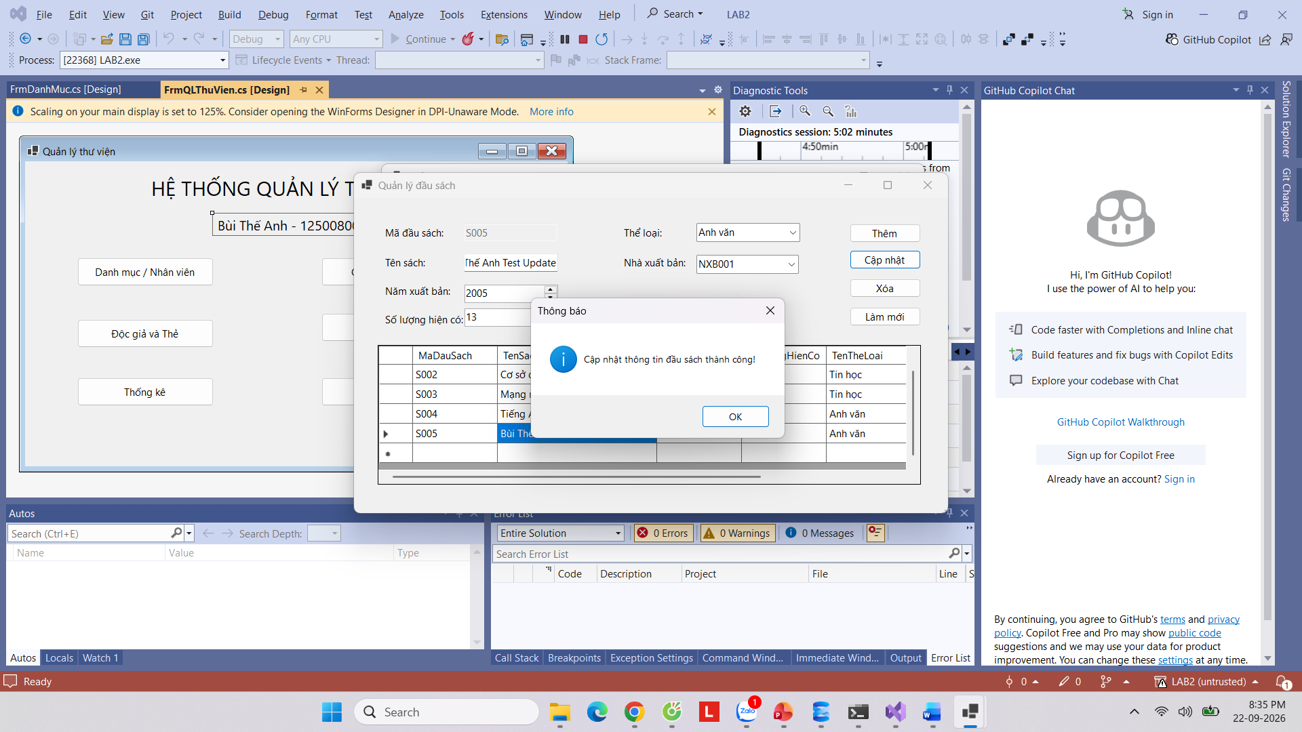
16 Form Quản lý đầu sách - Xóa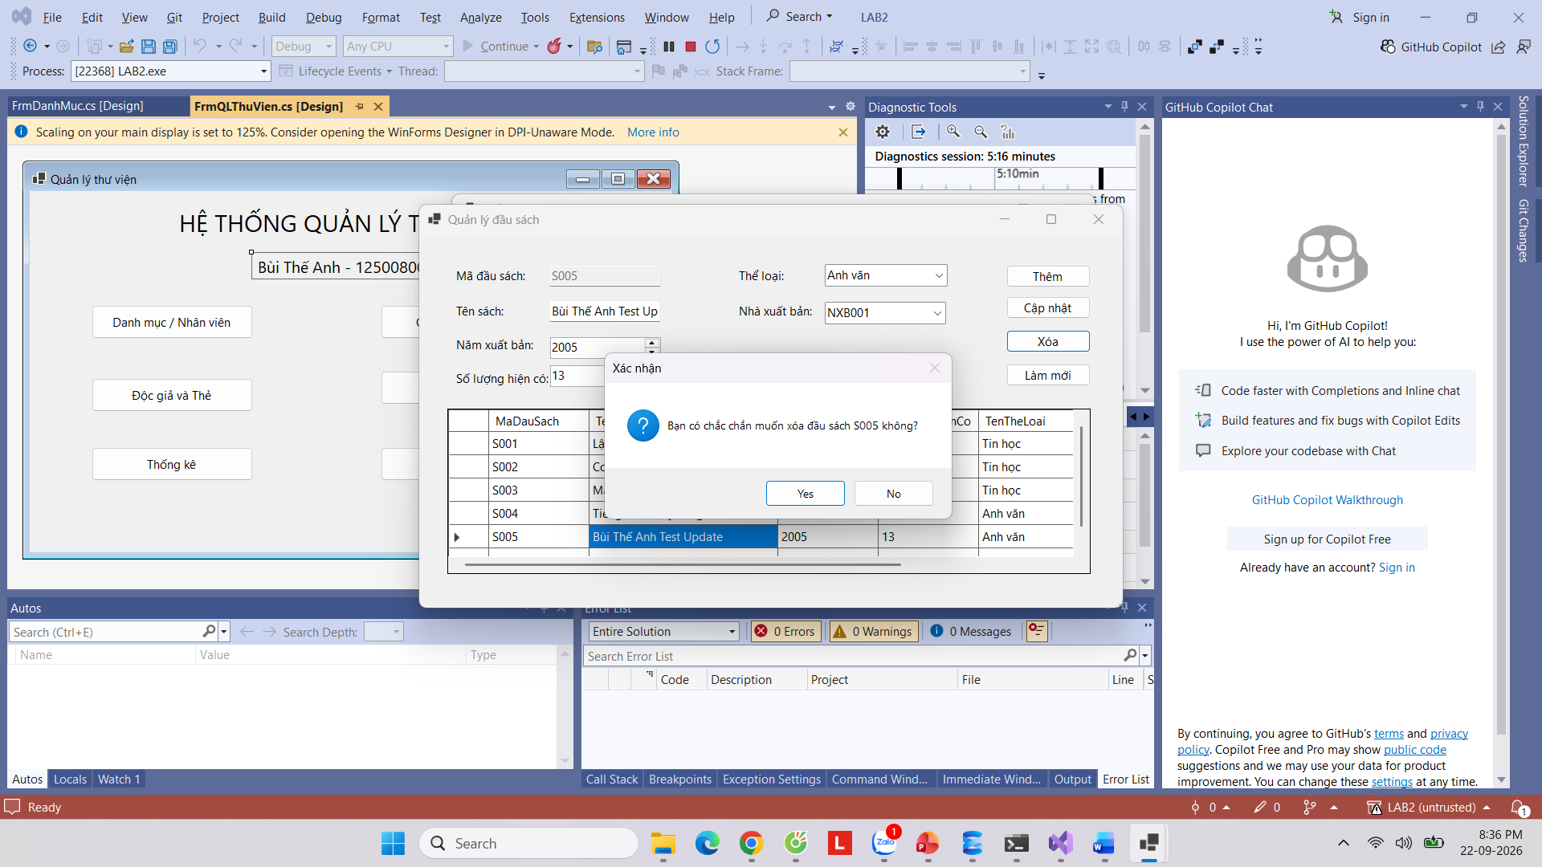
17 Form Quản lý đầu sách - Xóa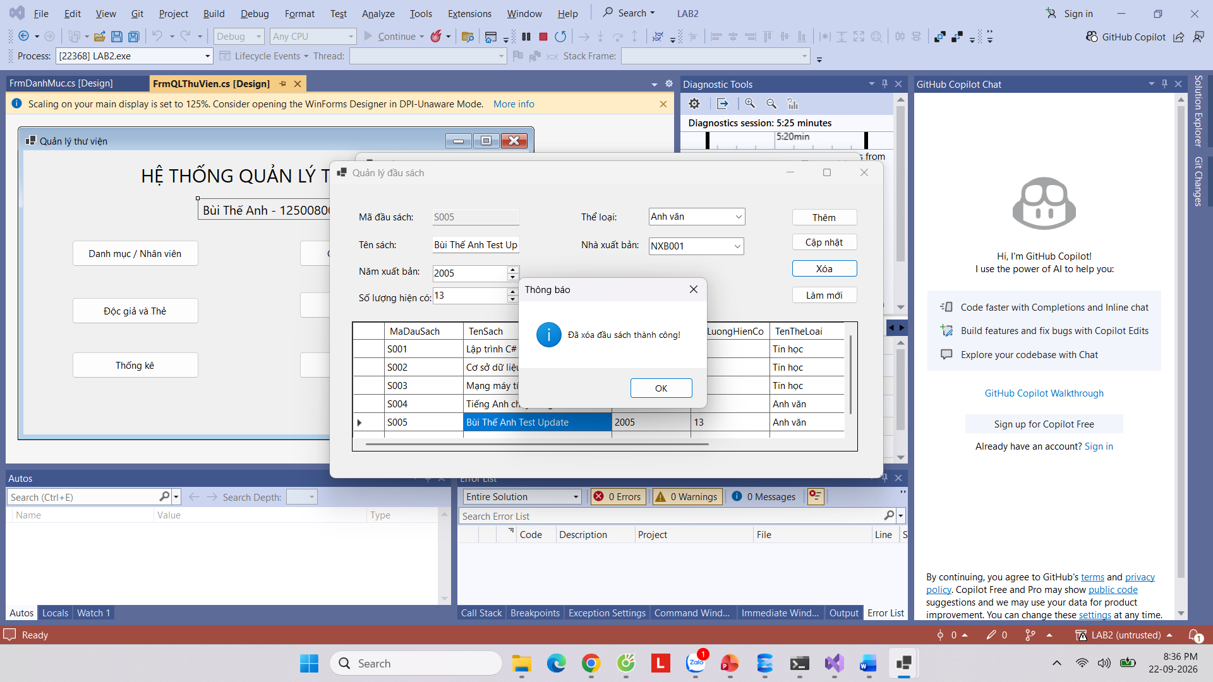
18 Form Quản lý đầu sách - Xóa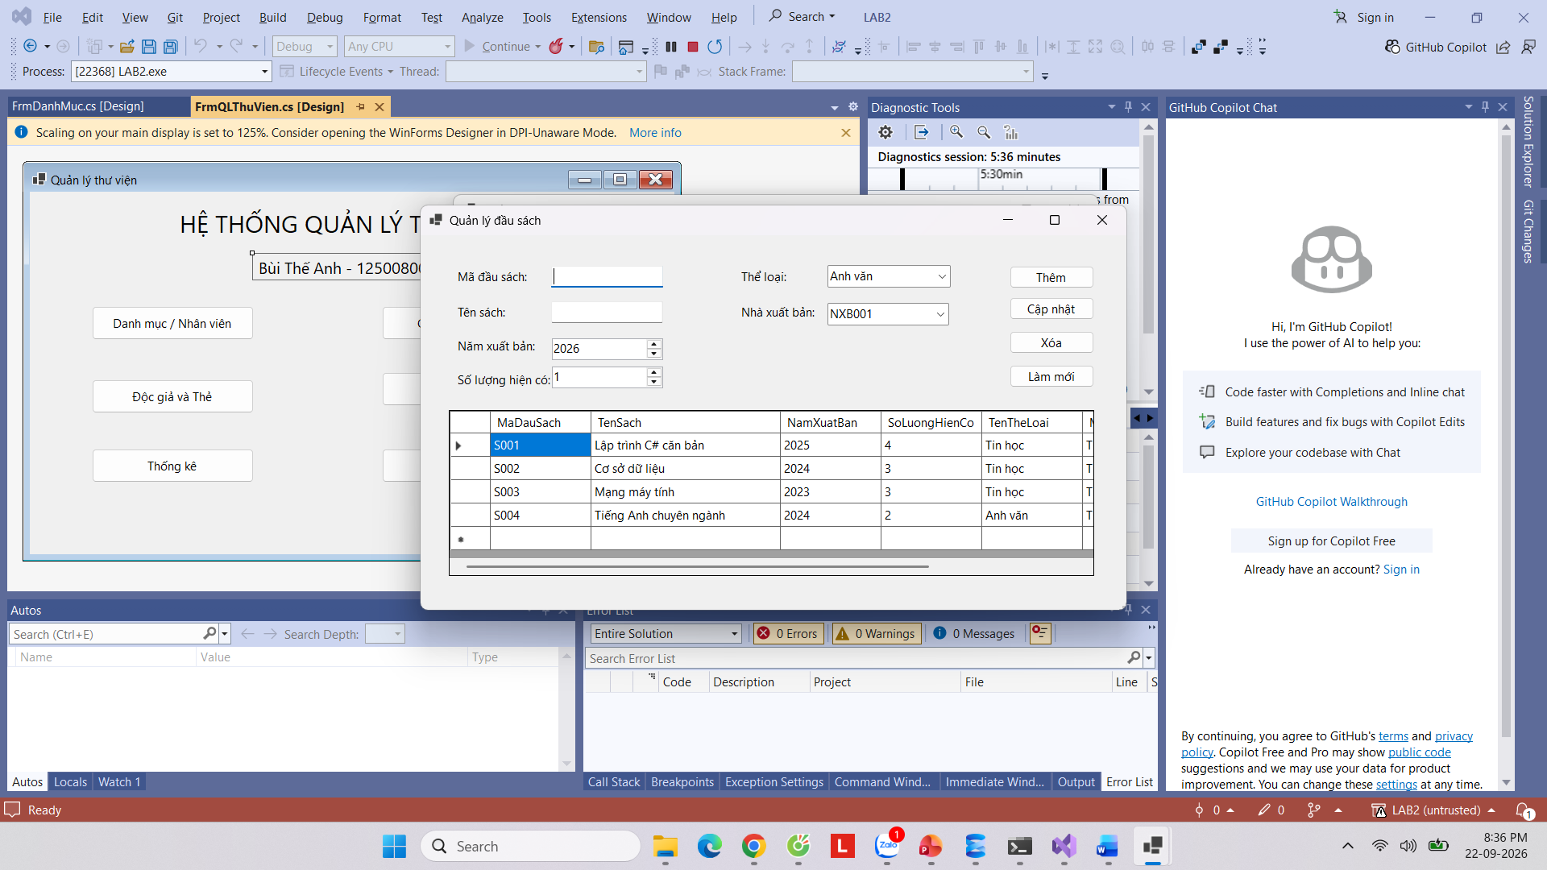
19 Form Độc giả và Thẻ - Thêm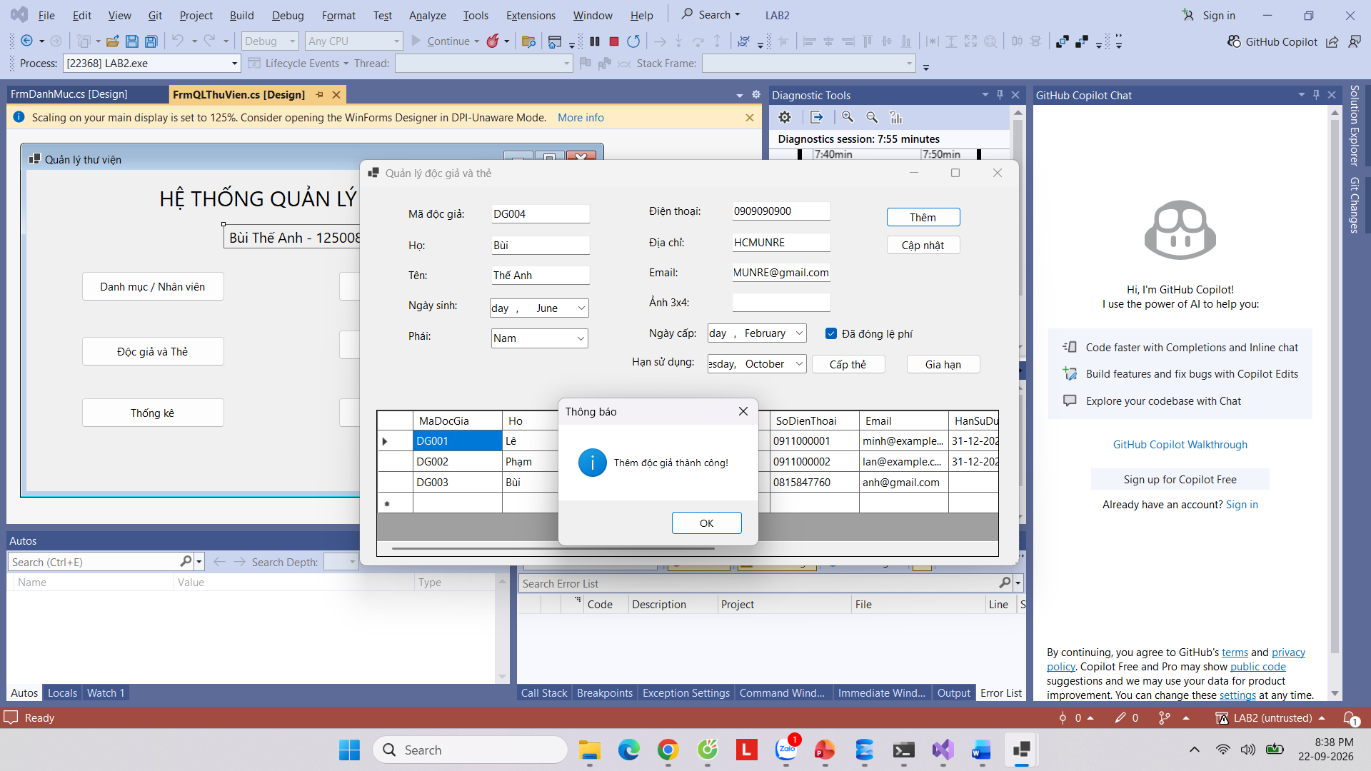
20 Form Độc giả và Thẻ - Cập nhật 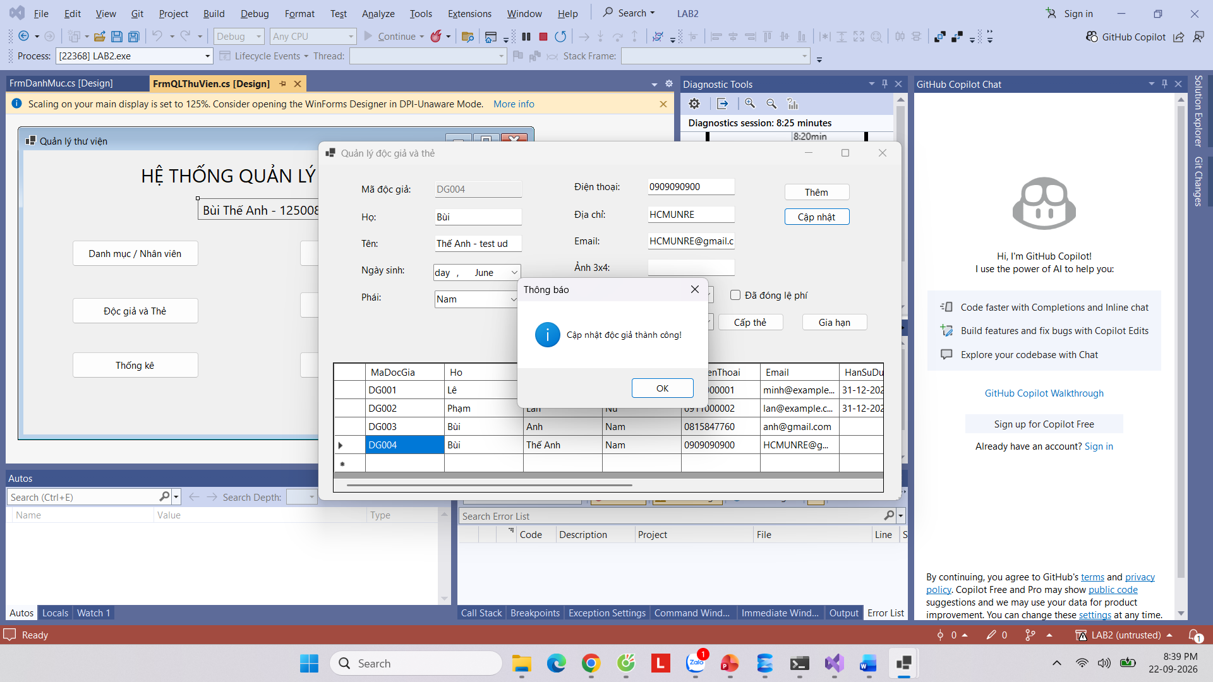
21 Form Mượn trả - lập phiếu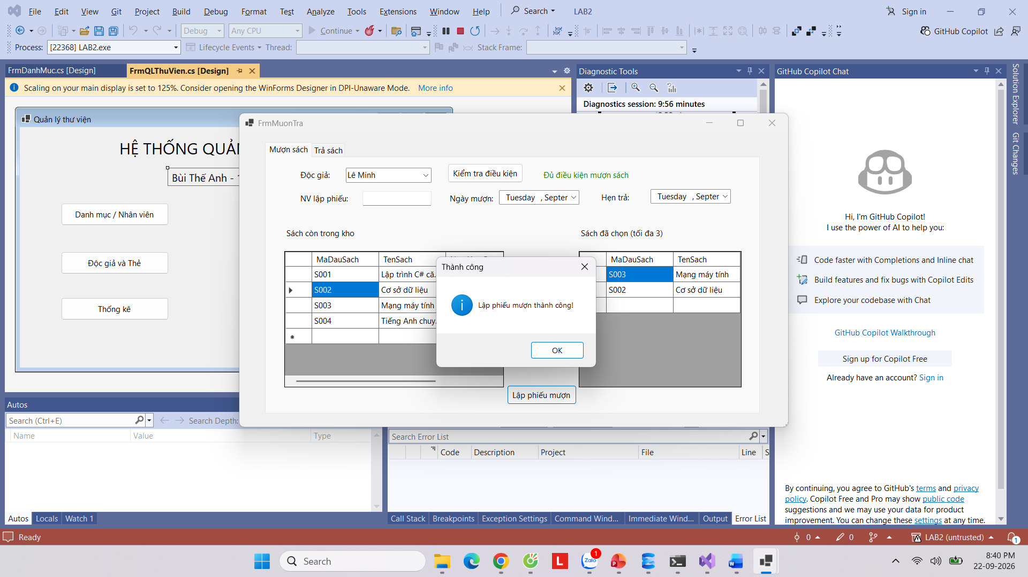
22 Form Thống kê 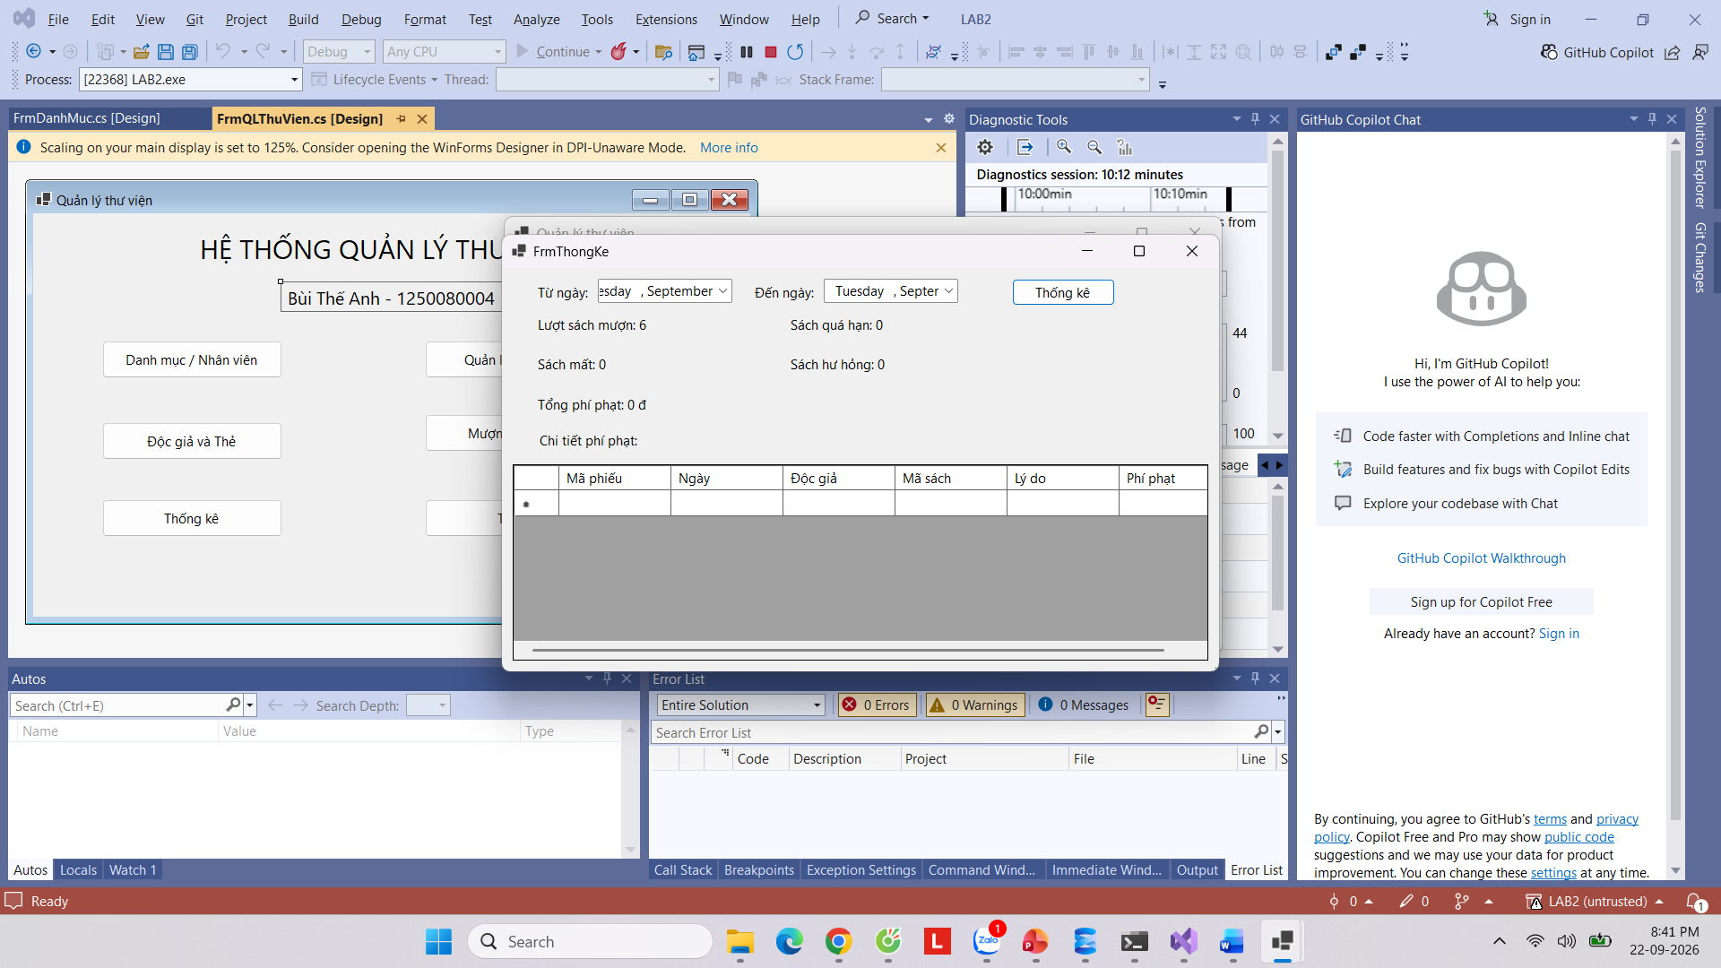
23 Form Danh mục và nhân viên – tab Thể loại - Thêm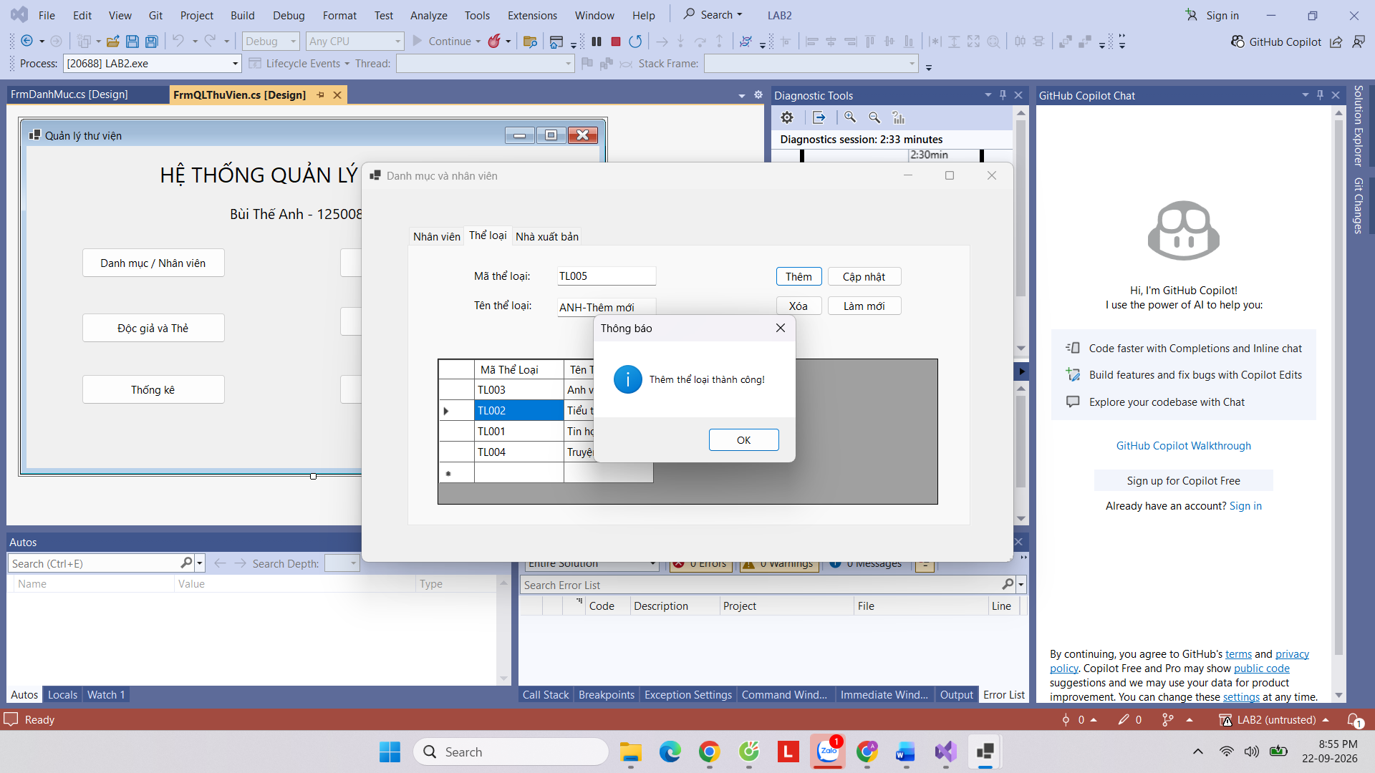
24 Form Danh mục và nhân viên – tab Thể loại – cập nhật 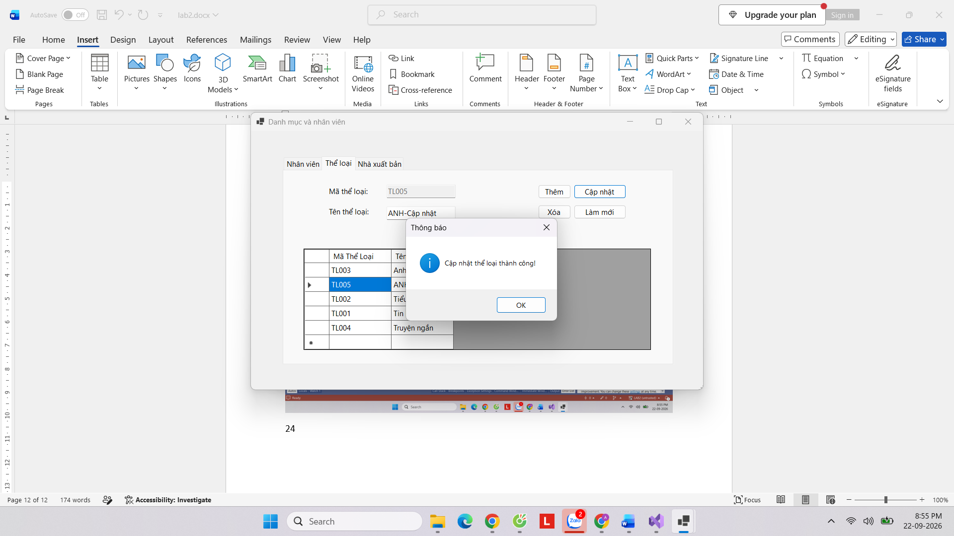
25 Form Danh mục và nhân viên – tab Thể loại - xóa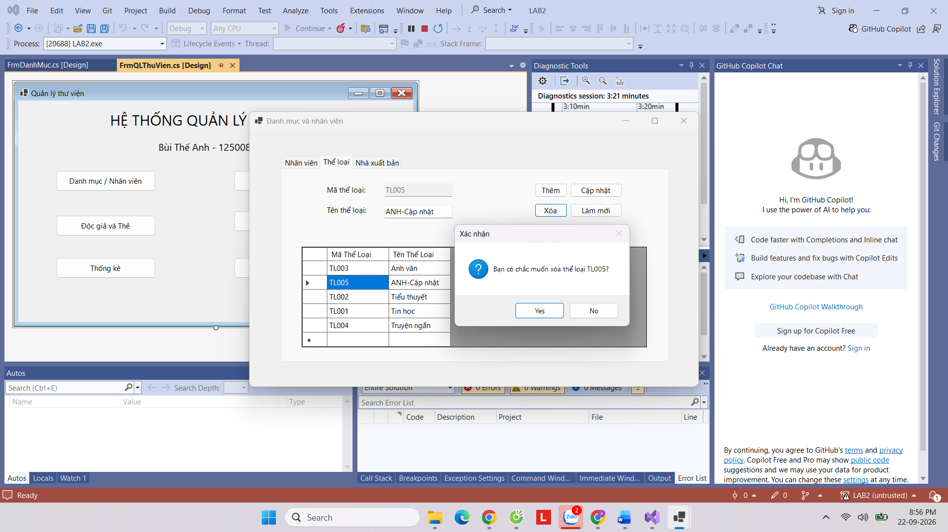
26 Form Danh mục và nhân viên – tab Thể loại - xóa 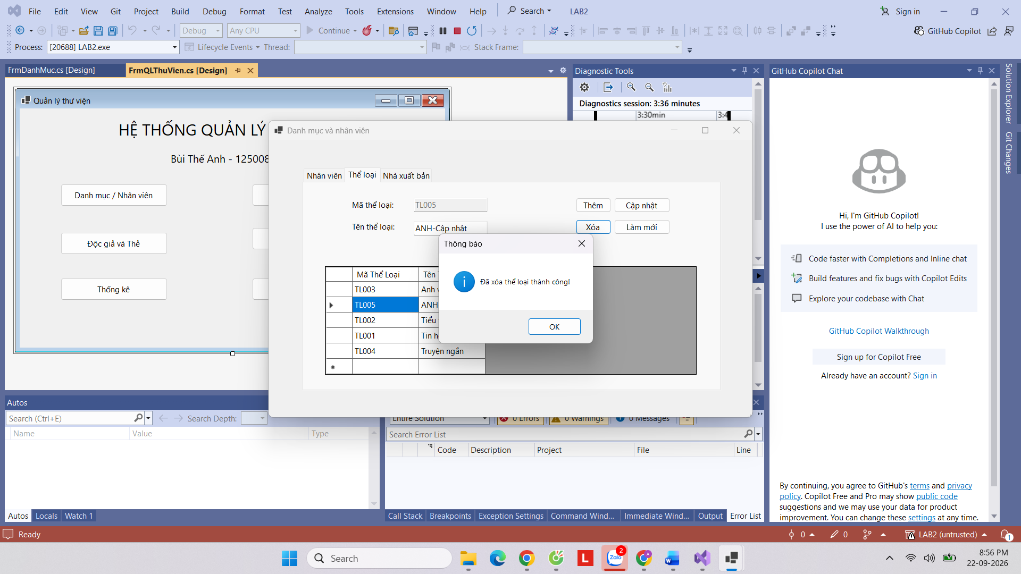
27 Form Danh mục và nhân viên – tab NXB - Thêm 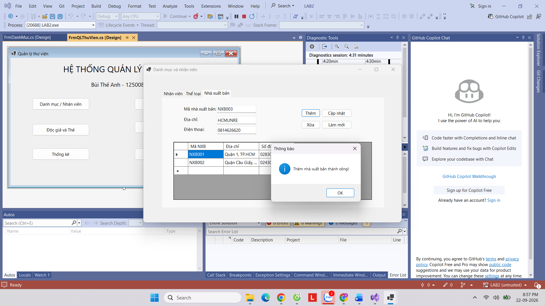
28 Form Danh mục và nhân viên – tab NXB – Cập nhật 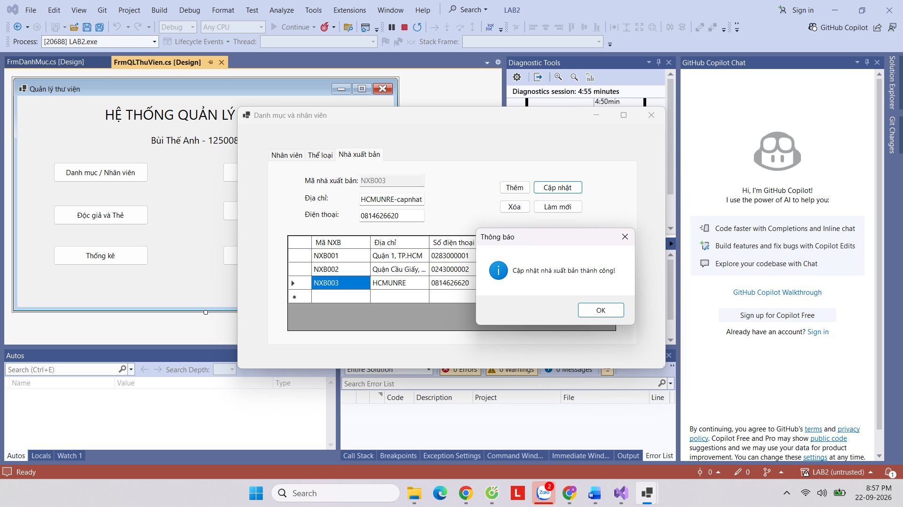
29 Form Danh mục và nhân viên – tab NXB - Xóa 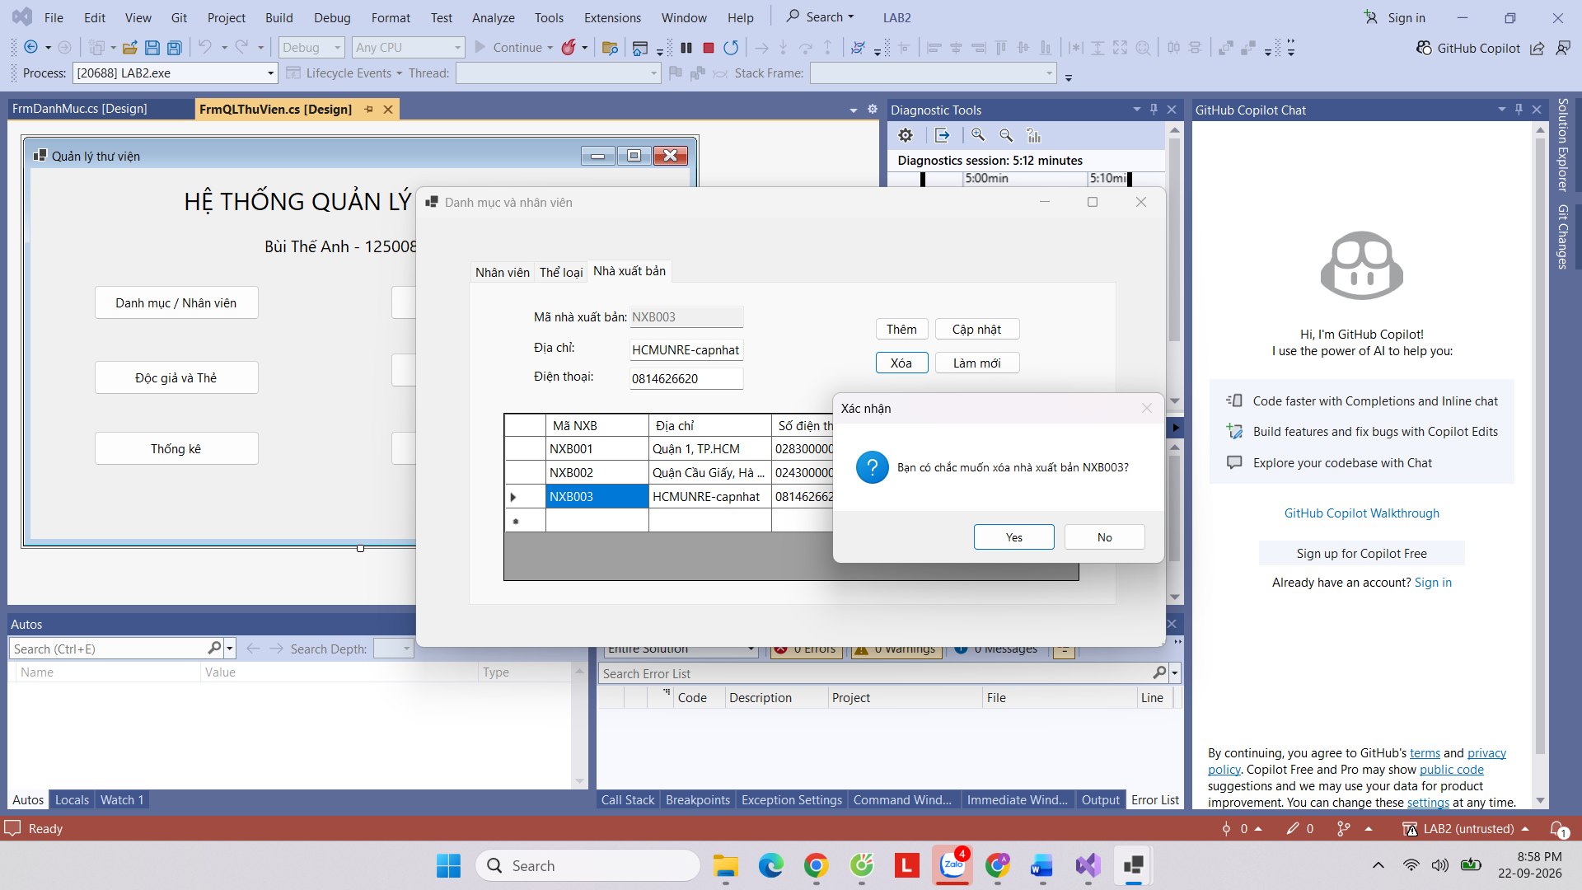
30 Form Danh mục và nhân viên – tab NXB - Xóa 